Атаманчук Н.М. Мистецтво як засіб емоційного розвитку підлітка. Педагогічні науки та освіта: Збірник наукових праць Запорізького обласного інституту післядипломної педагогічної освіти. Випуск ХХХІV-ХХХV. Запоріжжя: Статус, 2021. С.23-28. (ISBN 978-617- 7353-72-IX)

УДК 159.942-053.6:7]: 37.015
МИСТЕЦТВО ЯК ЗАСІБ ЕМОЦІЙНОГО РОЗВИТКУ ПІДЛІТКА Н. М. Атаманчук,
Національний університет «Полтавська
політехніка імені Юрія Кондратюка»
У статті наголошено, що мистецтво – це дієвий метод психологічної роботи у підлітковому віці. Розкрито вплив ґудзикотехніки на емоційний розвиток підлітка. Встановлено, що використання ґудзикотехніки у роботі з підлітками позитивно впливає на їх емоційне здоров’я, зокрема: покращує емоційний стан – 22% досліджуваних; стимулює прояв позитивних емоцій – 97% досліджуваних.
Ключові слова: творчість, арт-техніки, ґудзикотехніка, емоційний розвиток, підліток.
Постановка проблеми. Підлітковий вік – це період складних, бурхливих перемін та перетворень, що відбуваються з особистістю. Гормональні зміни, особливості розвитку спричинюють надмірну емоційність підлітка. Його нездатність контролювати емоції, досить часто шкодить як самому собі, так і оточуючим людям. Імпульсивна поведінка є характерною для підліткового віку і триває упродовж усього цього періоду. У підлітковому віці досить частими є перепади настрою, які викликають у близьких рідних, учителів стурбованість за емоційне здоров’я дитини. Як дітям так і дорослим важливо зрозуміти, що поведінка у підлітків є нестійка та з часом зазнає змін.
Надзвичайно важливо у цьому віці розвивати у дітей емоційну грамотність, щоб краще розуміти себе, ровесників, дорослих, причини власних вчинків, вирішувати виниклі конфлікти та наблизитись до відчуття гармонії в житті.
Для збереження емоційного здоров'я, прийняття зважених рішень, потрібно: керувати емоціями, пам'ятати про толерантне ставлення як до себе так і до інших людей [3, с.159].
Давно відомо: мистецтво позитивно впливає на розвиток нервової системи, емоційну сферу й естетичні почуття [1].
У зв'язку з цим набуває значення дослідження проблеми впливу мистецтва на емоційний розвиток підлітка.
Аналіз останніх досліджень і публікацій. Значну увагу вивченню впливу творчості на емоційний розвиток особистості приділяли А. Аржанова, І. Воропаєва, В. Назаревич, В. Нечаєва, Р. Овчарова, С. Яланська та ін.
Дослідники Л. Виготський, О. Кривцун, О. Ранк, З. Фрейд, А. Халецький, К. Юнг, Я. Ярема зазначають, що мистецтво сприяє зниженню внутрішнього напруження, спричиненого неусвідомлюваними конфліктами. Через відтворення свого внутрішнього стану в образній формі суб’єкт матеріалізує власні драматичні переживання, що сприяє їх рефлексії і виконує терапевтичну функцію для психіки.
Л. Г. Терлецька стверджує, що арт-практики допоможуть розкрити в особистості такі потенціали:
– розум – здатність розвивати інтелект і вміти ним користуватися;
– волю – здатність до самореалізації, уміння ставити мету та досягати її адекватними засобами;
– емоції – здатність конгруентно виражати свої прочуття, розуміти й приймати почуття інших людей;
– соціальні – здатність оптимально адаптуватися до соціальних умов, прагнення постійно підвищувати рівень комунікативної компетентності;
– креативні – здатність до творчої активності й творчого самовираження;
– духовні – здатність розвивати духовну природу [4].
С. Яланська наголошує, що арт-техніки сприяють вираженню емоцій, почуттів, розкриттю творчого потенціалу, розвитку навичок роботи в колективі, тому арт-технології доцільно використовувати в роботі як з дітьми, так і дорослими, адже вони базуються на творчості [6].
Під арт-техніками ми розуміємо поєднання прийомів, які необхідно здійснити для активізації внутрішніх ресурсів особистості та підвищення її адаптаційних здібностей за допомогою мистецтва [2, с.9].
Погоджуємось з думкою Ж. Гаврильчик, що заняття з ґудзиками – справжній гімнастичний зал для тренування розуму.
Ґудзикотехніка – це відносно новий метод. Варто виділити важливі правилами для ігор з гудзиками, а саме:
1. Гра має приносити радість дитині.
2. Важливо зацікавити дитину, але не змушувати її гратися.
3. Ці ігри творчі, нехай дитина проявляє самостійність мислення.
4. Пам’ятаймо, не цікавитися грою дитина може з двох причин: у неї мало розвинені риси, необхідні у грі, чи дорослі силою змушують дитину гратися, самі того не розуміючи, що відбили у неї бажання до гри, тому більше хваліть її за успіхи [5].
Наші спостереження дають підстави стверджувати, що для емоційного розвитку підлітків досить ефективним є використання ґудзикотехніки, яка сприяє:
- розумінню своїх почуттів та емоцій;
- розумінню почуттів та емоцій оточуючих людей;
- розвитку уміння передавати заданий емоційний стан;
- розвитку креативності;
- розслабленню, заспокоєнню.
Ґудзикотехніка (чудова з практичного та естетичного погляду) – це різні маніпуляції з ґудзиками, спрямовані на розвиток емоційного інтелекту. Застосування даного методу допомагає виразити почуття та емоції, розкрити творчий потенціал. У цій арт-техніці використовуються засоби невербального спілкування, що має велике значення для дітей підліткового віку, яким складно висловити свої думки в словах.
Мета статті: емпіричне дослідження впливу ґудзикотехніки на емоційний розвиток підлітка.
Виклад основного матеріалу. Досить ефективною у роботі з підлітками є гудзикотехніка «Щоденник настрою». Нижче подамо опис методу.
Ґудзикотехніка «Щоденник настрою».
Мета: розуміння своїх почуттів та емоцій, управління емоціями, усвідомлення позитивного значення будь-якої емоції.
Матеріал: ґудзики, кольоровий картон, клей, голка, нитки.
Інструкція: Пропонуємо створити на кольоровому картоні за допомогою ґудзиків маленьку картину (сторінку щоденника). Теми для наповнення сторінок можна реалізовувати за бажанням, які хочеться.
Під час наповнення щоденника потрібно фіксувати ті питання, які виникали. Необхідно запам'ятовувати те, що дивувало або те, що було не зрозуміло.
Кількість аркушів повинна бути не менше 10.
Приблизна тематика «Щоденника настрою»:
1. Різнокольоровий настрій.
2. Моя улюблена погода.
3. Мій плюс і мінус.
4. Те, що мене надихає.
5. Смайлик мого настрою.
6. Пейзаж, який дає спокій і радість.
7. Мої позитивні емоції.
8. Мої негативні емоції.
9. Емоції оточуючих мене людей.
10.Те, що приносить мені задоволення.
Примітка. Вище перелічені теми є лише рекомендованими, підлітки мають змогу обирати теми самостійно.
Аналіз творочих доробок проводиться разом з психологом.
Для прикладу пропонуємо створені підлітками теми сторінок «Щоденника настрою» (див. рис.1, 2, 3, 4, 5, 6).
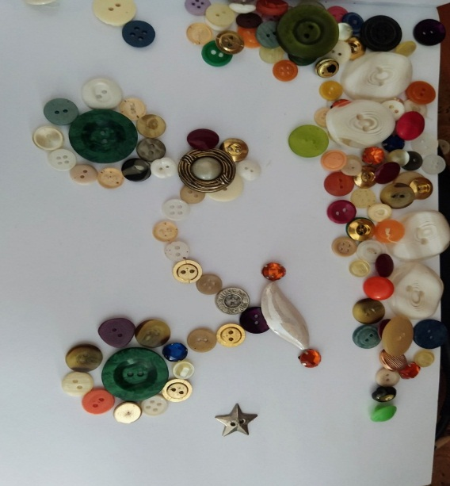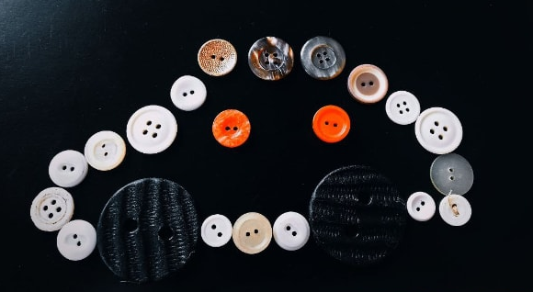
Рис 1. Моя емоційна рівновага Рис 2. Емоції оточуючих мене людей
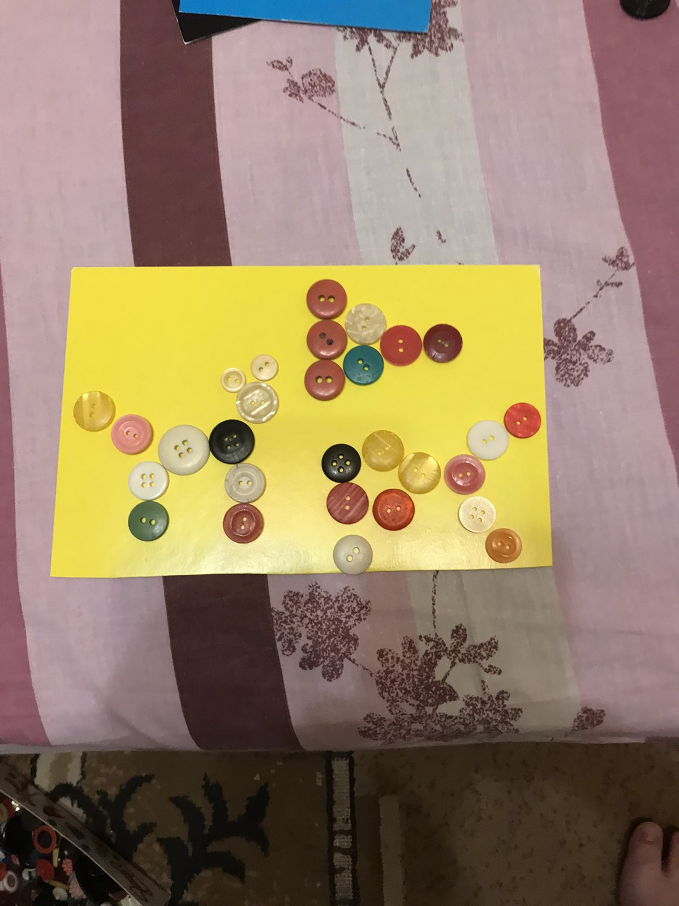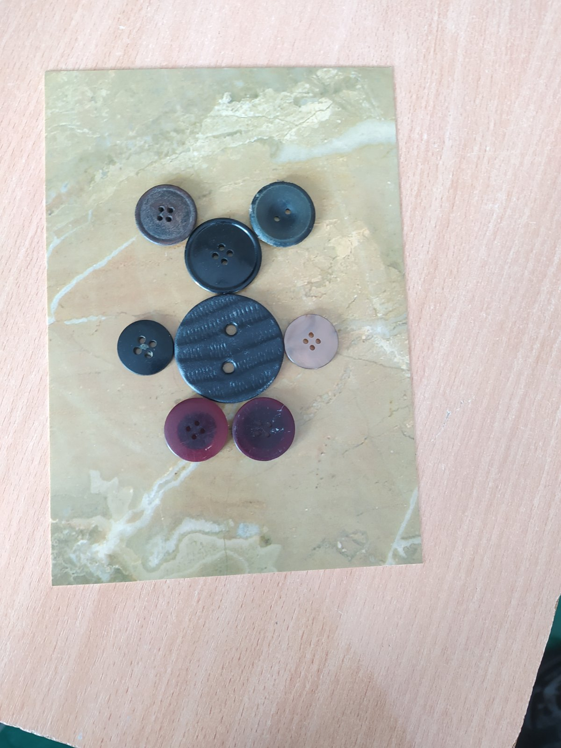
Рис 3. Задоволення Рис 4. Рівновага
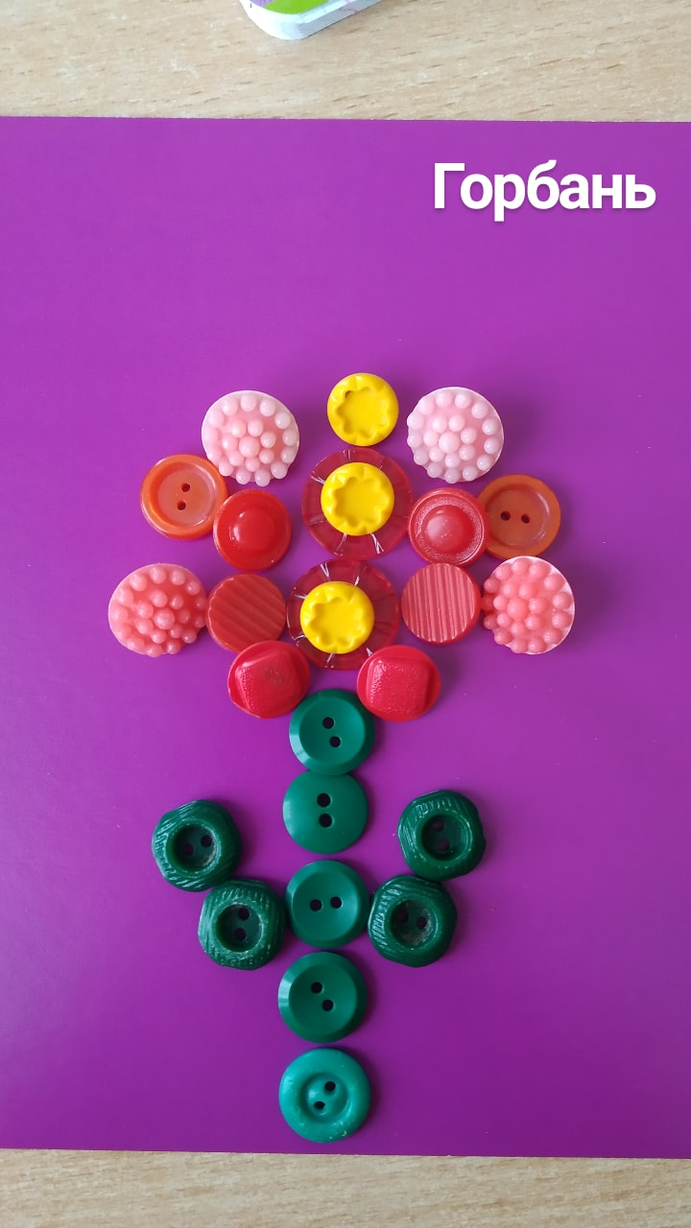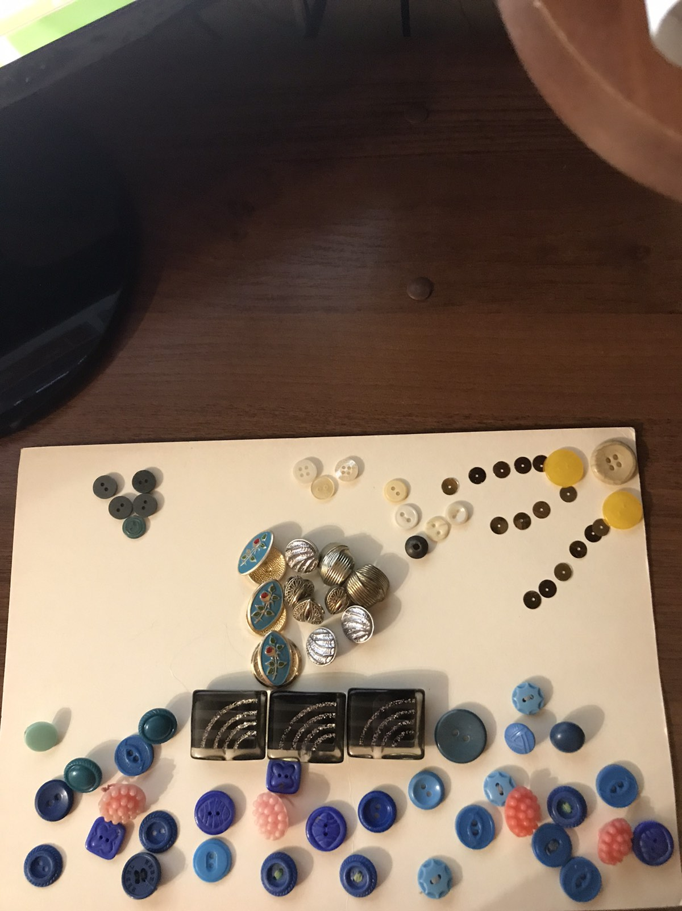
Рис 5. Те, що надихає Рис 6. Кольоровий настрій
Нами було проведено опитування серед підлітків які створювали «Щоденник настрою» та встановлено:
- заняття ґудзиковою технікою допомагає зняти психоемоційне напруження;
- дозволяє налагодити активність;
- покращує настрій. Досліджувані відзначали піднесений емоційний фон, захопленість, відчуття радості, продуктивності і життєрадісності;
- вселяє оптимізм та віру в свої сили;
- діяльність захоплює;
- приносить задоволення;
- позитивно впливає на емоційне здоров’я;
- покращує емоційний стан – 22% досліджуваних;
- вияв позитивних емоцій – 97% досліджуваних;
- емоційний фон не зазнав змін у бік покращення – 3% досліджуваних;
- висловили бажання займатись даною методикою як хоббі – 42% підлітків.
Отже, ґудзикотехніка є досить дієвим методом у роботі з підлітками. Гра з ґудзиками розвиває особистість підлітка, сприяє адаптації в соціумі, активізує всі психічні процеси: сенсорно-перцептивні, психомоторні, емоційно-вольові, пізнавальні та інші. Цей метод створює умови для розвитку і самовираження підлітка. Засоби, якими відбувається гра, цікаві дитині, дозволяють їй звільнитися від емоційної напруги, створюють життєвий спокій.
Власний практичний досвід дає змогу стверджувати, що мистецтво – є дієвим методом психологічної роботи з підлітками, а саме: ліквідує негативні емоційні стани та їх прояви; сприяє усвідомленню та умінню долати проблемно-конфліктні ситуації; знижує втому, напруженість, створює позитивний мікроклімат; розвиває волю, уяву, інтуїцію, креативність; розвиває почуття внутрішнього контролю; формує позитивну «Я-концепцію».
Список використаних джерел:
1. Atamanchuk Nina, Yalanska Svetlana, Onipko Valentyna, Ishchenko Volodymyr. Motivation of freshmen of high educational establishments: psychological resource of art practice. Sustainable development under the conditions of Еuropean integration: collective monograph. Part I. Ljubljana: Ljubljana School of Business, 2019. Р.89-102.
2. Атаманчук Н. М. Розвиток творчості в дітей: психологічний ресурс арт-технік. Розвиток обдарованої особистості в освітньому просторі: ціннісний вимір. Тези доповідей Х наук.-практ. семінару, 23 кв. 2020р. Київ: Інститут психології імені Г.С. Костюка НАПН Україна, 2020. С.9.
3. Атаманчук Н. М. Підвищення стресостійкості молоді: психологічний ресурс арт-технік. Гуманітарний простір науки: досвід та перспективи : зб. матеріалів ХХVIІ Міжнарод. наук. практ. інтернет-конф., 4 травня 2020 р. Переяслав, 2020. Вип. 27. С. 159-160.
4. Терлецька Л. Г. Психологія здоров’я: арт-терапевтичні технології : навчальний посібник. Київ : Видавничий дім «Слово», 2016. 128 с.
5. Федій О.А. Єстетотерапія: Навчальний посібник. К.: Центр учбової літератури, 2007. 256 с.
6. Яланська С. П. Арт-технології у професійній та дослідницько-інноваційній діяльності психології. Інноваційний потенціал та право забезпечення соціально-економічного розвитку України: виклик глобального світу. Матеріали Міжнародної наук.-практ. конф. Київ: Університет «Україна», 2018. С.146-149.
АТАМАНЧУК Н.М. ИСКУССТВО КАК СПОСОБ ЭМОЦИОНАЛЬНОГО РАЗВИТИЯ ПОДРОСТКА
В статье отмечается, что искусство – это действенный метод психологической работы в подростковом возрасте. Раскрыто влияние пуговицотехники на эмоциональное развитие ребенка. Установлено, что использование пуговицотехники в работе с подростками положительно влияет на их эмоциональное здоровье, в частности: улучшает эмоциональное состояние – 22% испытуемых; стимулирует проявление положительных эмоций – 97% испытуемых.
Ключевые слова: творчество, арт-техники, пуговицотехника, емоциональное развитие, подросток.
ATAMANCHUK N.M. THE INFLUENCE OF CREATIVITY ON THE EMOTIONAL DEVELOPMENT OF A TEENAGER
The article emphasizes that art is an effective method of psychological work in adolescence. The influence of button technique on the emotional development of a teenager is revealed. We believe in the emotional development of adolescents quite effective buttoning, which contributes to: understanding of their feelings and emotions; understanding the feelings and emotions of others; development of the ability to convey a given emotional state; creativity development; relaxation, calming. The use of this method helps to express feelings and emotions, to reveal creative potential. This art technique uses non-verbal means of communication, which is of great importance for adolescents who find it difficult to express their thoughts in words. The purpose of the article: an empirical study of the impact of button techniques on the emotional development of adolescents. Effective in working with adolescents is the button technique «Diary of Mood». During the survey among adolescents, we found: button therapy helps to relieve emotional stress; allows you to establish activity; improves mood. The subjects noted a high emotional background, enthusiasm, feelings of joy, productivity and cheerfulness; commands optimism and faith in their own strength; buttoning classes are fascinating, fun, have a positive effect on emotional health; improves emotional state – 22% of subjects; helps to identify positive emotions – 97% of respondents; emotional background did not change for the better – 3% of respondents; expressed a desire to engage in this technique as a hobby – 42% of adolescents. This method creates conditions for the development and self-expression of the adolescent. The means by which the game takes place are interesting to the child, allow him to get rid of emotional stress, create peace of life.
Key words: creativity, art techniques, button technique, emotional development, teenager.

